Tillsynsbegäran – information om höga naturvärden och fridlysta arter i avverkningsanmälan A 56546-2019 i Knivsta kommun
Detta dokument behandlar höga naturvärden i avverkningsanmälan A 56546-2019 i Knivsta kommun. Denna avverkningsanmälan inkom 2019-10-25 och omfattar 23,3 ha.
Vi begär härmed att Skogsstyrelsen fattar beslut enligt miljöbalken som säkerställer att skogens höga naturvärden bevaras samt säkerställer att EU-lagstiftning efterlevs och att artskyddsbrott förhindras. Vi önskar även ta del av de ställningstaganden och beslut som myndigheterna meddelar till följd av aktuell avverkningsanmälan och föreningens inlaga (se 34 § förvaltningslagen).
Nedan beskrivs fynd av naturvårdsarter och fridlysta arter som gjorts i det avverkningsanmälda området. I BILAGA 1 finns artfakta om fridlysta arter.

Naturvårdsarter
I avverkningsanmälan har följande 21 naturvårdsarter hittats: skogsalm (CR), ask (EN), platt spretmossa (NT), spillkråka (NT, §4), ullticka (NT), vedtrappmossa (NT), bronshjon (S), dropptaggsvamp (S), fjällig taggsvamp s.str. (S), grovticka (S), grön sköldmossa (S, §8), rostfläck (S), rävticka (S), skogshakmossa (S), stubbspretmossa (S), tibast (S), trådticka (S), vanlig rörsvepemossa (S), vågbandad barkbock (S), huggorm (§6) och blåsippa (§9). Av dessa är 6 rödlistade. För rödlistade arter har rödlistekategorin angivits inom parentes. Arter som är signalarter enligt Skogsstyrelsen har markerats med (S). För fridlysta arter anges även paragrafen i Artskyddsförordningen som arten är fridlyst enligt.
De påträffade naturvårdsarterna är ett tydligt kvitto på att detta rör sig om en skog med höga naturvärden. I Figur 1 visas en karta över det avverkningsanmälda området, där samtliga fyndplatser för naturvårdsarter som finns registrerade på Artportalen har markerats.
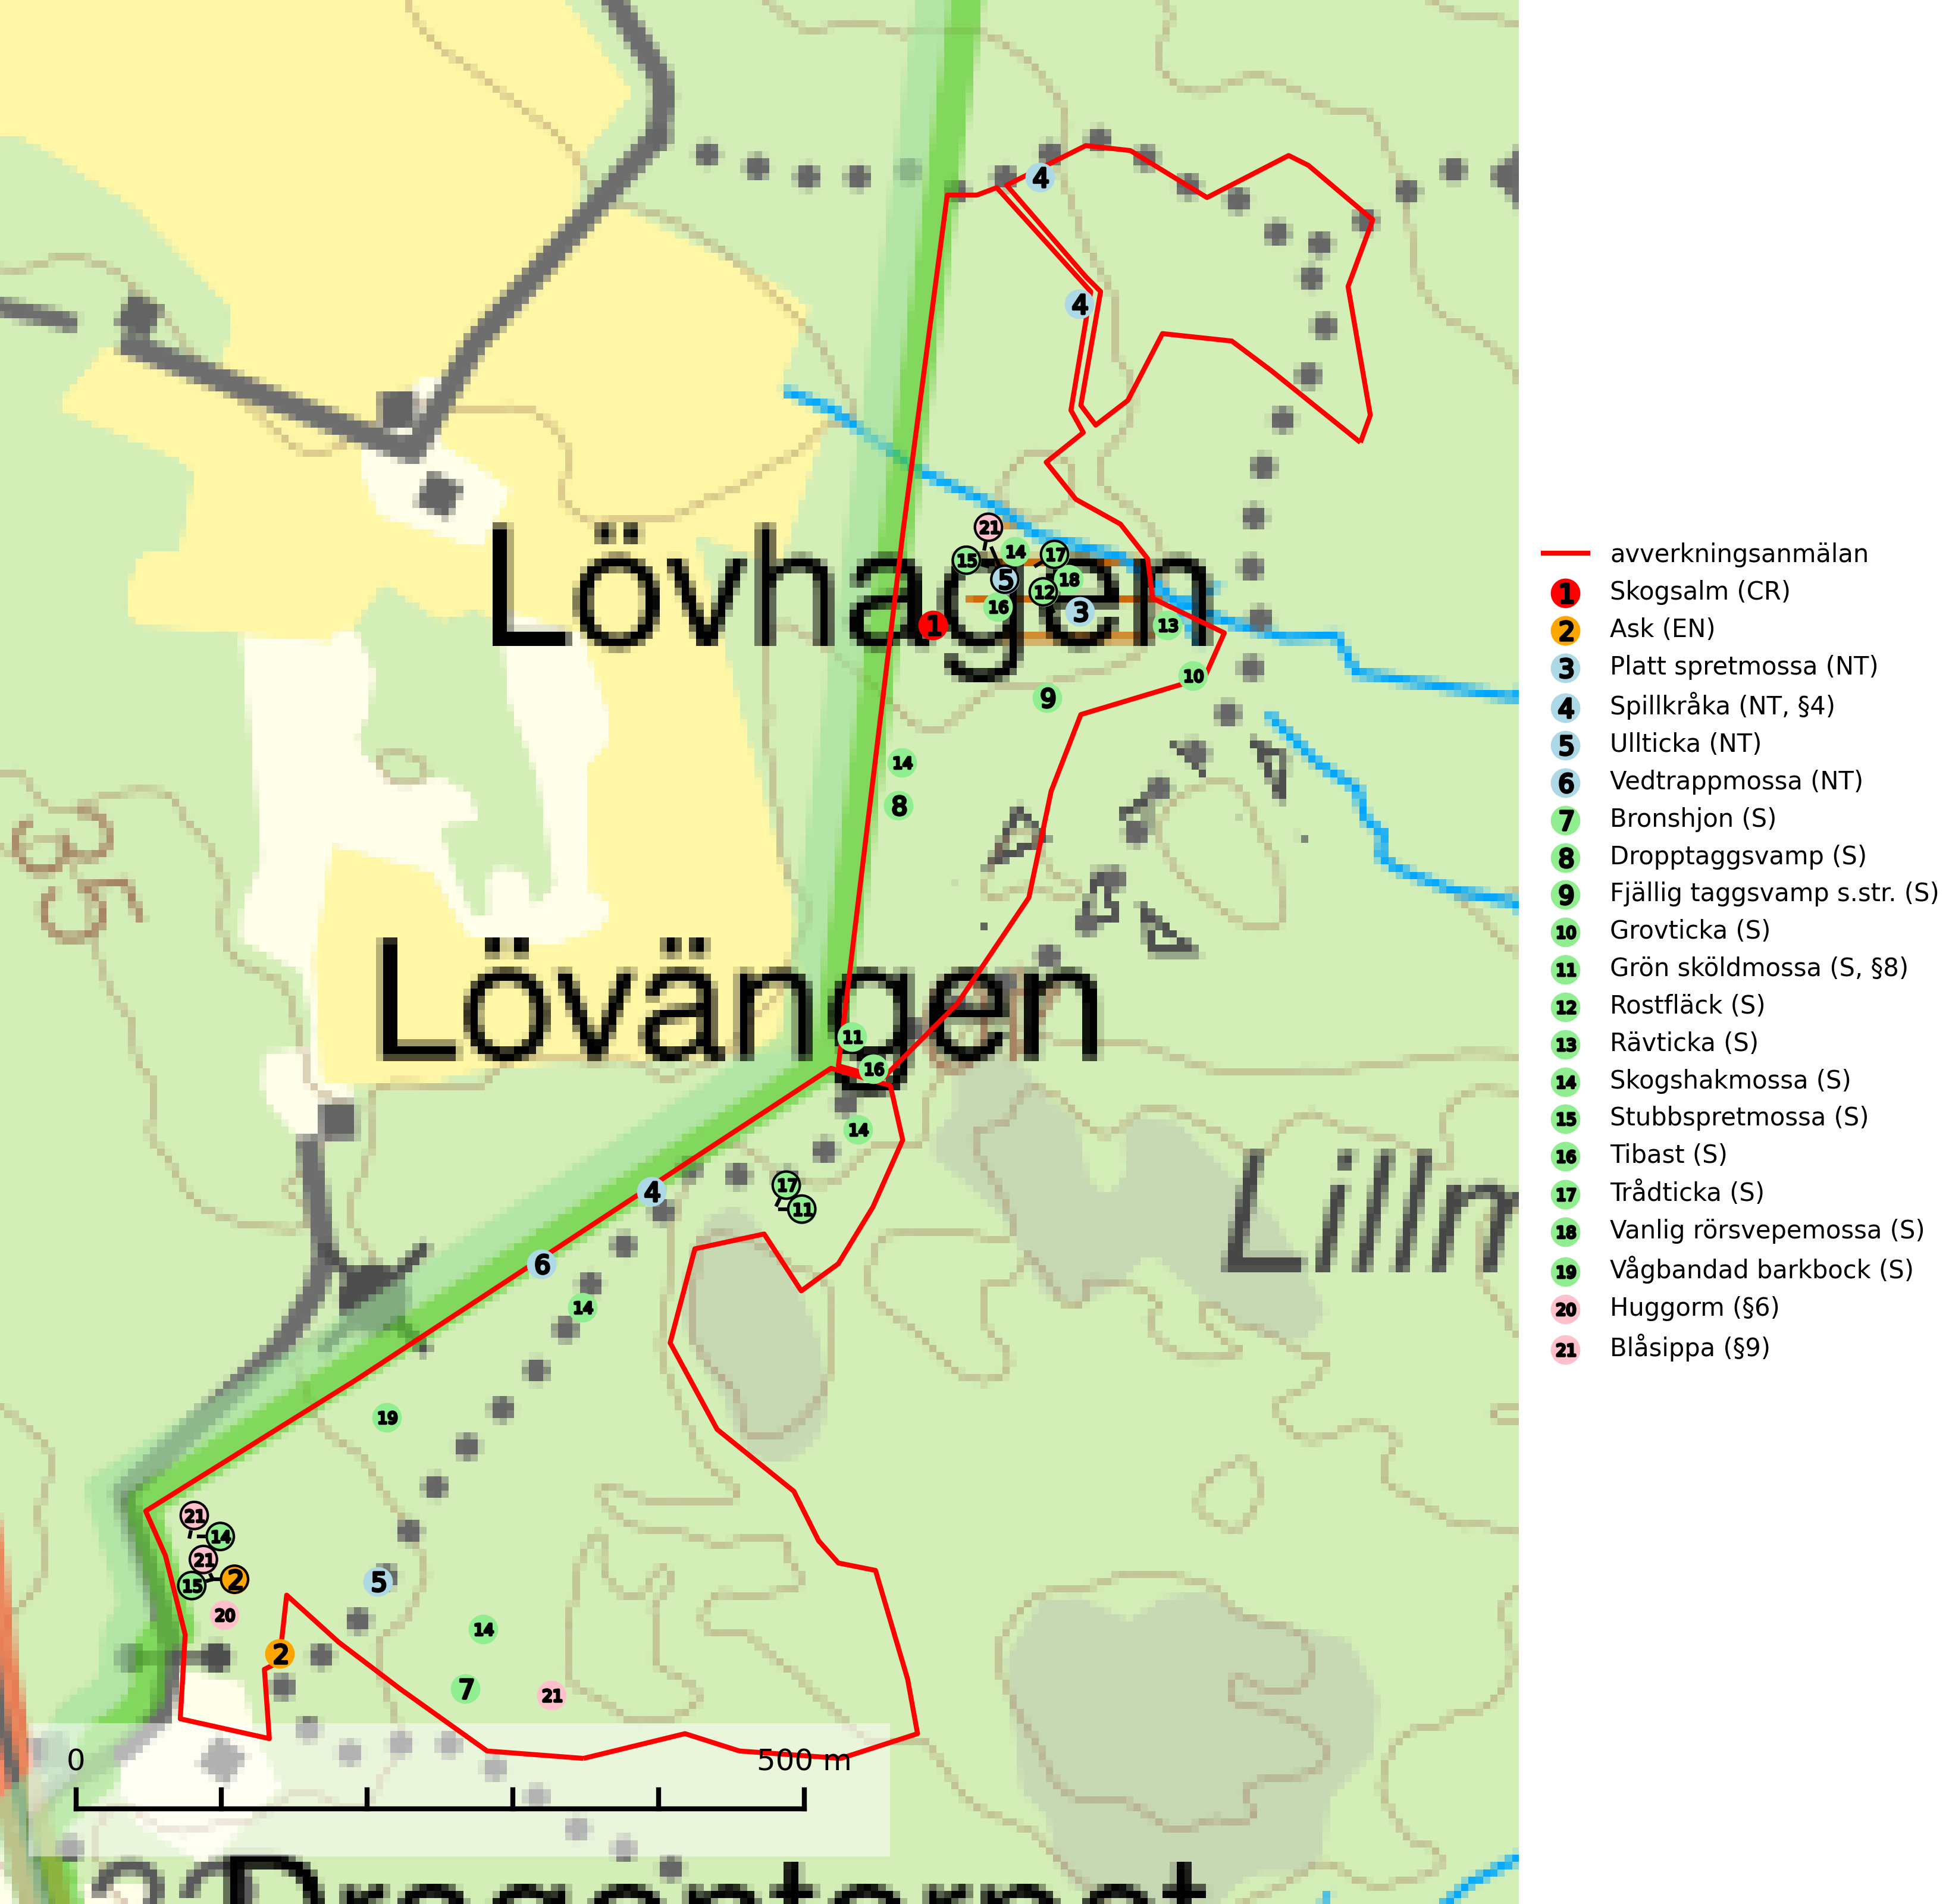
Figur 1. Fyndplatser för naturvårdsarter i det avverkningsanmälda området (röd linje). Markörer utan svart kant är placerade på fyndplatsen. Markörer med svart kant är placerade vid sidan av fyndplatsen och har ett svart streck som visar fyndplatsens exakta position. Kartans mittpunktskoordinat är N 6627490, E 649453 i SWEREF 99 TM.
Grovticka är i skogslandskapet främst knuten till naturskogsartad äldre barrskog. Den är där en värdefull ”gammelskogsindikator” och påträffas mest vid tallar som är över 200 år gamla (Nitare & Skogsstyrelsen, 2019).
Platt spretmossa (NT) omfattas av EU:s art- och habitatdirektiv där dess bevarandestatus är otillfredsställande med negativ trend. Arten växer på murken ved eller på torvrik jord på fuktiga eller mycket fuktiga och skuggiga platser, ofta i al- och gransumpskogar med periodvis översvämning, eller utmed vattendrag. Den hotas av uthuggning, torrläggning och avverkning av sumpskogar. Platt spretmossa är rödlistad som nära hotad (NT) i den europeiska rödlistan (SLU Artdatabanken, 2024; IUCN, 2024).
Stubbspretmossa växer på ved i rika löv- och barrskogar med relativt hög luftfuktighet och indikerar fuktiga skogsmiljöer med gott om murken ved och ofta höga naturvärden (SLU Artdatabanken, 2024).
Tibast är en kalkgynnad buske som växer på mullrik, frisk eller svagt fuktig mark, exempelvis i gamla kalkgranskogar, lövträdslundar, varma källpåverkade sluttningar och exklusiva biotoper kopplade till vattendrag. Förekomster i gammal skog visar på höga naturvärden och bör alltid noteras i samband med naturvärdesinventeringar. Tibast är värdväxt för de två fjärilsarterna större tibastmal och brun tibastmal (CR) (SLU Artdatabanken, 2024; Nitare & Skogsstyrelsen, 2019).
Ullticka (NT) är knuten till restbestånd av barrnaturskog och förekommer med ett tydligt optimum i orörda eller måttligt påverkade gamla granskogar där det föreligger viss kontinuitet av grov död ved. Ullticka är en bra signalart inom hela sitt utbredningsområde och i södra Sverige är den sällsynt och en god signalart för skyddsvärda granskogsmiljöer. Den hotas av avverkning och fragmentering av naturskog och äldre granskog med lång trädkontinuitet. På ullticka kan ibland ulltickeporing (VU) påträffas - det är en sällsynt ticka som nyligen delats upp i tre olika arter: Skeletocutis brevispora (ulltickeporing), Skeletocutis delicata och Skeletocutis exilis. De två sistnämnda arterna står för närvarande (2020) som ej bedömda i rödlistan (SLU Artdatabanken, 2024; Nitare & Skogsstyrelsen, 2019; Miettinen & Niemelä, 2018).
Vanlig rörsvepemossa signalerar överallt skog med höga naturvärden och indikerar bestånd som haft kontinuerligt god tillgång på murken ved, konstant hög luftfuktighet och beskuggad näringsrik mark. Där den växer finns oftast en rad andra rödlistade och skyddsvärda mossor. Arten är känslig för större avverkningar men tål ofta plockhuggning som bevarar ett tätare trädskikt (Nitare & Skogsstyrelsen, 2019).
Vedtrappmossa (NT) växer på död ved, främst i gammal granskog. Den förekommer knappast alls i fjällnära barrskogar utan finns i skogslandskapet nedom fjällen och framför allt i landets södra delar är den en mycket bra signalart för barrnaturskog med höga naturvärden. Skogsavverkning och brist på grov död ved i skogen är de allvarligaste hoten och den överlever inte kalhyggesbruk. Lokaler med sluten granskog, tillräckligt stora för att säkerställa ett kontinuerligt tillskott på grova lågor, bör undantas från storskaligt skogsbruk (SLU Artdatabanken, 2024).

Fridlysta arter
Följande fridlysta arter har sina livsmiljöer och växtplatser i den avverkningsanmälda skogen: spillkråka (NT, §4), grön sköldmossa (S, §8), huggorm (§6) och blåsippa (§9).
Observera att medlemsländerna är skyldiga att agera i enlighet med EU:s fågeldirektiv där det uttryckligen står att direktivet gäller för fåglar samt för deras ägg, bon och livsmiljöer (artikel 1). Vidare att de åtgärder som vidtas inte får leda till en försämring av den nuvarande situationen beträffande bevarandet av de fågelarter som avses i artikel 1 (artikel 13). Fågeldirektivet är styrande för tillsynsansvariga myndigheters ärendehantering, ställningstaganden och beslutsfattande.
Grön sköldmossa (§8) omfattas av EU:s art- och habitatdirektiv bilaga 2 vilket innebär att det finns ett uttalat intresse inom Europeiska unionen att bevara arten. Grön sköldmossa kräver skog som har ett speciellt mikroklimat med hög och jämn luftfuktighet i kombination med rik tillgång på död ved (Nitare, 2019). I praktiken handlar det om åtminstone 50 meter med skyddande skog för att undvika uttorkning av marken (Hallingbäck, personligt meddelande 2022-02-24). Grön sköldmossa är en ansvarsart för Sverige då en särskilt stor andel av Europas population finns i landet. Mark- och miljööverdomstolen (MÖD) har i mål nr M 2019-20 (18 februari 2019) slagit fast att grön sköldmossa (§8) är dispenspliktig och att exemplar av arten inte får skadas utan dispens (MÖD, mål nr M 2019-20).
Spillkråka (NT, §4) är rödlistad som nära hotad och ingår i bilaga 1 i EU:s fågeldirektiv. Den minskar i population på grund av minskad tillgång på lämpliga bo- och födoträd och minskad födotillgång. Spillkråkans minskningstakt har uppgått till 19 (24–10) % under de senaste 15 åren. Minskningstakten för den svenska populationen bedöms vara nära gränsvärdet för Sårbar (VU) (A2bc). Skogsbruk med korta omloppstider och täta, homogena ungskogar utgör det största hotet, (SLU Artdatabanken, 2023).
I BILAGA 1 finns mer detaljerad information om ekologi samt krav på livsmiljö hos fridlysta arter.

BILAGA 1 – Fridlysta arter

Grön sköldmossa – ekologi samt krav på livsmiljön
Grön sköldmossa, fridlyst enligt 8§ artskyddsförordningen, växer på stubbar och lågor av olika trädslag, huvudsakligen i sena nedbrytningsstadier och på och mellan grova rötter av levande och döda träd. Den förekommer i Sverige främst i näringsrika granskogar med stort inslag av löv, arten är kortlivad och antalet kapslar varierar kraftigt mellan olika år (SLU Artdatabanken, 2021). Grön sköldmossa kräver skog som har ett speciellt mikroklimat med hög och jämn luftfuktighet i kombination med rik tillgång på död ved (Nitare, 2019). I praktiken handlar det om åtminstone 50 meter med skyddande skog för att undvika uttorkning av marken (Hallingbäck, personligt meddelande 2022-02-24).
Arten har sin huvudutbredning i sydöstra Sverige (SLU Artdatabanken, 2021). Allvarligaste hoten mot arten är skogsavverkning och brist på död ved. Brist på naturligt döda träd i dagens produktionsskogar gör att arten blir allt sällsyntare (Hallingbäck, 2016). Död ved i större mängd bör lämnas och träd tillåtas åldras och dö för att skapa kontinuerlig tillgång på livsmiljöer. Träd och livsmiljö bör skyddas genom att lämna trädgrupper, ytor eller zoner (SLU Artdatabanken, 2021).
Grön sköldmossa är upptagen i EU:s Habitatdirektiv bilaga 2 vilket innebär att det finns ett uttalat intresse inom Europeiska unionen att bevara arten. Grön sköldmossa är en ansvarsart för Sverige då en särskilt stor andel av Europas population finns i landet. Förutom i östra Sverige har arten inga större sammanhängande utbredningar med gynnsam bevarandestatus söderut i Europa förrän i Montenegro. Det finns enbart liten förekomst med gynnsam regional bevarandestatus i södra Frankrike och södra Polen. Grön sköldmossa är typisk art för 9010 Taiga och 9750 Svämlövskog (Natura 2000) och omfattas även av Bernkonventionen bilaga 1.
Fridlysningen enligt §§ 8 och 15 Artskyddsförordningen innebär att det är förbjudet att på något sätt skada exemplar av arten. Artskyddsförordning (2007:845):
- 8 § I fråga om sådana vilt levande kärlväxter, mossor, lavar, svampar och alger som anges i bilaga 2 till denna förordning är det förbjudet att i den omfattning som framgår av bilagan 1. plocka, gräva upp eller på annat sätt ta bort eller skada exemplar av växterna, och 2. ta bort eller skada frön eller andra delar.
- 15 § Länsstyrelsen får i det enskilda fallet ge dispens från förbuden i 6, 8 och 9 §§ som avser länet eller del av länet, om det inte finns någon annan lämplig lösning och dispensen inte försvårar upprätthållandet av en gynnsam bevarandestatus hos artens bestånd i dess naturliga utbredningsområde.
Grön sköldmossa är även listad som B i Artskyddsförordningen vilket innebär att den är en art av unionsintresse:
- B: Arten har enligt fågeldirektivet eller art- och habitatdirektivet ett sådant unionsintresse att särskilda skyddsområden (fågeldirektivet) eller bevarandeområden (art- och habitatdirektivet) behöver utses. Arten finns upptagen i bilaga 1 till fågeldirektivet eller bilaga 2 till art- och habitatdirektivet.
Mark- och miljööverdomstolen (MÖD) har i mål nr M 2019-20 (18 februari 2019) slagit fast att grön sköldmossa (§8) är dispenspliktig och att exemplar av arten inte får skadas utan dispens (MÖD, mål nr M 2019-20).

Referenser – grön sköldmossa
Hallingbäck T., 2016. Mossor en fältguide. Naturcentrum.
Hallingbäck T., 2022. Personligt meddelande 2022-02-24. SLU Artdatabanken. Se nedan.
Mark- och miljööverdomstolen. Dom 18 februari 2019 i mål nr M 2019-20 (MÖD, mål nr M 2019-20)
Nitare, J., 2019. Skyddsvärd skog – Naturvårdsarter och andra kriterier för naturvärdesbedömning. Skogsstyrelsen.
SLU Artdatabanken, 2021. Artfaktablad. Naturvård – artfakta. SLU Artdatabanken, Uppsala
Hallingbäck, personligt meddelande 2022-02-24
Från: Tomas Hallingbäck <Tomas.Hallingback@slu.se>
Date: tors 24 feb. 2022 kl 17:49
Subject: Re: Grön sköldmossa
To: Magnus Kasselstrand <magnus.kasselstrand@gmail.com>
Hej Magnus,
Tyvärr finns inga studier på just detta, men uttorkning av underlaget är en starkt negativ faktor för grön sköldmossa, och jag brukar hänvisa till lokalklimatiska studier som visar att skyddskappan för att förhindra uttorkning av marken ligger på minst tre trädlängder skog (för plan mark), kortare för kuperad terräng, och detta blir i praktiken åtminstone 50 meter.
MVH
Tomas Hallingbäck

Spillkråka – ekologi samt krav på livsmiljön
Spillkråka (NT) är rödlistad som nära hotad, fridlyst enligt §4 Artskyddsförordningen och ingår i bilaga 1 i EU:s fågeldirektiv. Spillkråka lever i både barr- och blandskog liksom i ren lövskog. De tätaste populationerna tenderar att finnas i äldre, variationsrik blandskog med gott om död ved och gamla träd.
Varje par utnyttjar 400–1000 hektar skog beroende på skogens kvalitet. En minskning av populationen pågår på grund av minskad tillgång på lämpliga bo- och födoträd och minskad födotillgång. Spillkråkans minskningstakt har uppgått till 19 (24–10) % under de senaste 15 åren. Minskningstakten för den svenska populationen bedöms vara nära gränsvärdet för Sårbar (VU) (A2bc). Skogsbruk med korta omloppstider och täta, homogena ungskogar utgör det största hotet (Artdatabanken 2023).

Referenser – spillkråka
SLU Artdatabanken, 2021. Artfaktablad. Naturvård – artfakta. SLU Artdatabanken, Uppsala

